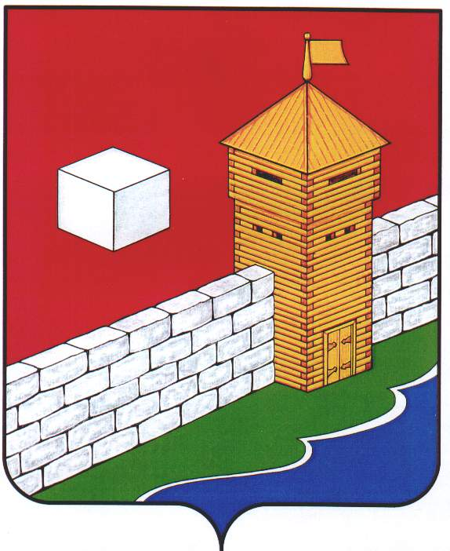
СОБРАНИЕ ДЕПУТАТОВ
ЕТКУЛЬСКОГО МУНИЦИПАЛЬНОГО РАЙОНА
шестого созыва
Р Е Ш Е Н И Е

от _28.08.2024 г._ № _622_
с. Еткуль

О внесении дополнений в Прогнозный план (программу) приватизации муниципального имущества Еткульского муниципального района на 2023-2025 годы

В соответствии с Федеральным законом от 21.12.2001 г. № 178-ФЗ «О приватизации государственного и муниципального имущества», Положением «О порядке приватизации муниципального имущества Еткульского муниципального района», утвержденным решением Собрания депутатов Еткульского муниципального района от 28.06.2017 г. № 261, статьей 18 Устава Еткульского муниципального района

СОБРАНИЕ ДЕПУТАТОВ ЕТКУЛЬСКОГО МУНИЦИПАЛЬНОГО РАЙОНА
Р Е Ш А Е Т:

- Внести дополнение в Прогнозный план (программу) приватизации муниципального имущества Еткульского муниципального района на 2023-2025 годы, утвержденный решением Собрания депутатов Еткульского муниципального района от 30.11.2022 г. № 378, а именно в пункт 5.2. дополнительно включить неиспользуемое движимое имущество согласно приложению.

- Поручить администрации Еткульского муниципального района осуществить продажу объектов, дополнительно включенных в Прогнозный план (программу) приватизации муниципального имущества Еткульского муниципального района на 2023-2025 годы, в соответствии с действующим законодательством.

- Опубликовать настоящее решение в общественно-политической газете Еткульского района «Искра» и разместить на сайте администрации Еткульского муниципального района на странице Собрания депутатов Еткульского муниципального района в разделе «Нормативные правовые акты».

Председатель Собрания депутатов
Еткульского муниципального района Н. Н. Васильева

Приложение
к решению Собрания депутатов
Еткульского муниципального района
от 28.08.2024 г. № 622

Дополнение в пункт 5.2 Прогнозного плана (программы) приватизации муниципального имущества Еткульского муниципального района на 2023-2025 годы

«Перечень муниципального движимого имущества, подлежащего приватизации в 2023-2025 годах:

№ п/п | Наименование имущества | Место нахождения имущества
14 | Автобус ПАЗ 32053-70 для перевозки детей, год выпуска – 2012, государственный номер В 880 ОР 174 | Челябинская область, Еткульский район, с. Лебедевка

Пояснительная записка
к проекту решения Собрания депутатов Еткульского муниципального района «О внесении изменений в Прогнозный план (программу) приватизации муниципального имущества Еткульского муниципального района на 2023-2025 годы»

В соответствии с Федеральным законом от 21.12.2001 г. № 178-ФЗ «О приватизации государственного и муниципального имущества», Положением «О порядке приватизации муниципального имущества Еткульского муниципального района», утвержденным решением Собрания депутатов Еткульского муниципального района от 28.06.2017 г. № 261, предлагается к рассмотрению проект решения Собрания депутатов Еткульского муниципального района «О внесении изменений в Прогнозный план (программу) приватизации муниципального имущества Еткульского муниципального района на 2023-2025 годы», которым предусматривается включение в прогнозный план (программу) приватизации 1 объекта движимого имущества:
- Автобус ПАЗ 32053-70 для перевозки детей, VIN Х1М3205СХС000525, государственный номер В 880 ОР 174, год выпуска - 2012, инвентарный номер 110105.003, балансовая стоимость – 1 389 200,00 рублей, остаточная стоимость - 0,00 рублей, состояние неудовлетворительное, требует финансовых вложений.
У муниципальных учреждений и предприятий Еткульского муниципального района отсутствует необходимость в использовании указанных объектов.
Затраты на проведение рыночной оценки для приватизации указанных объектов, ориентировочно составят 8000 рублей. Данные средства заложены в бюджет Еткульского муниципального района на 2024 год.

Заместитель главы
Еткульского муниципального района Е.В. Попова

